Информация к проекту решения по заявлению:
1.7. Боженову А. А., Лорецян А. В.
Земельный участок:
адрес: Новосибирская область, г Новосибирск, ул Белинского, 316;
кадастровый номер. 54:35:073380:118;
площадь- 871 кв.м.;
Планшет № 2258
Зонирование: Зона застройки жилыми домами смешанной этажности (Ж-1), Подзона застройки жилыми домами смешанной этажности различной плотности застройки (Ж-1.1)
Запрос: «для индивидуального жилищного строительства (2.1) – индивидуальные жилые дома»
Планируется: реконструкция дома с надстройкой второго этажа и утеплением тамбуров

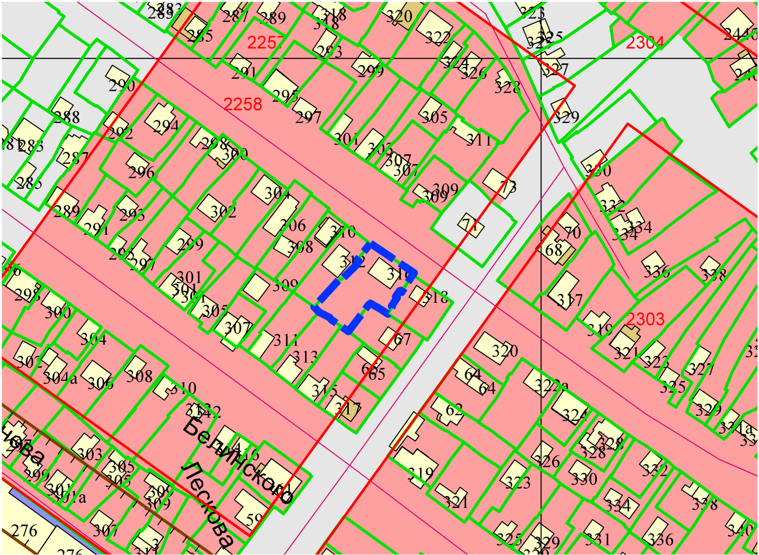
Приложения к заявлению:

